认证审核报告审批页
项目编号 | 0228-2021
受审核方名称 | 杭州双成供水设备有限公司
注册地址 | 杭州市余杭区瓶窑镇凤都村观山路39号-1
经营地址 | 杭州市余杭区瓶窑镇凤都村观山路39号-1
审核类型 | MMS：初审
认证范围 | MMS:水箱（不锈钢水箱、复合板水箱、地埋式水箱、地埋式箱泵一体化、消防箱泵一体化设 备、消防给排水设备）、无负压供水设备（管网叠压无负压 变频供水设备、箱式管网叠压无负压变频供水设备、智能一体化箱式泵站、加压泵站供水系统、恒压变 频供水设备、一体化预制泵站、远程智能监测系统、自动化控制系统）的生产、销售；水泵（增压泵、消防泵、排污泵、潜污泵）、水处理设备（水箱自洁器、紫外线消毒设备、净饮设备、直饮水设备、超滤膜水处理设备）的销售。
服务认证等级（适用时） | □十星级□九星级 □八星级 □七星级 □六星级  □五星级 □四星级 □三星级 □达标级
评审人员签字 | 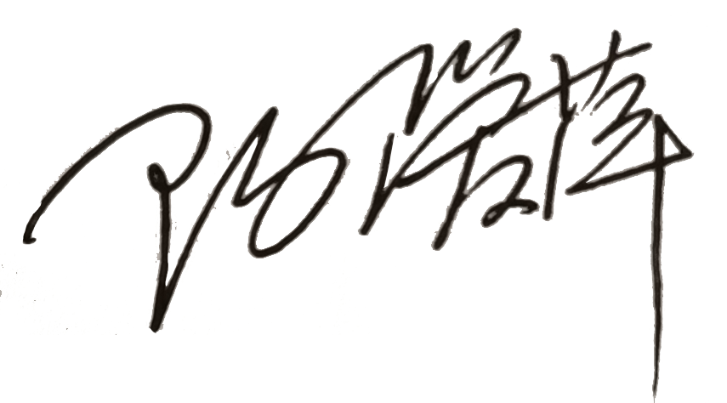
认证决定结论 | ■案卷符合要求，可以认证注册/保持  □案卷不符合要求，不可以认证注册/保持
认证决定人员签字 |  | 日期 | 2021-03-30
机构总经理审批意见 | ■认证流程符合要求，可以认证注册/保持  □认证流程不符合要求，不可以认证注册/保持
总经理签字 | 

